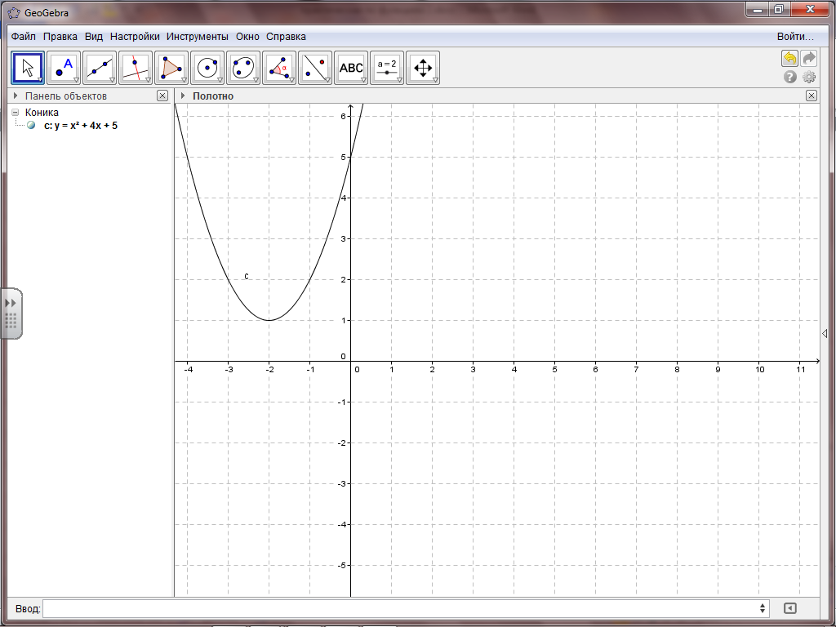**Вариант 1.**

1. Постройте график функции методом выделения полного квадрата:

у = – 3х2 + 6х – 1.

1. Постройте график функции, используя формулы для нахождения координат вершины: у = х2 – 6х + 7.
2. Постройте график функции через нули функции: у = х2 – 2х.
3. Постройте график функции удобным способом: у = (х – 1)2 + 2.
4. Запишите уравнение функции, изображенной на рисунке:

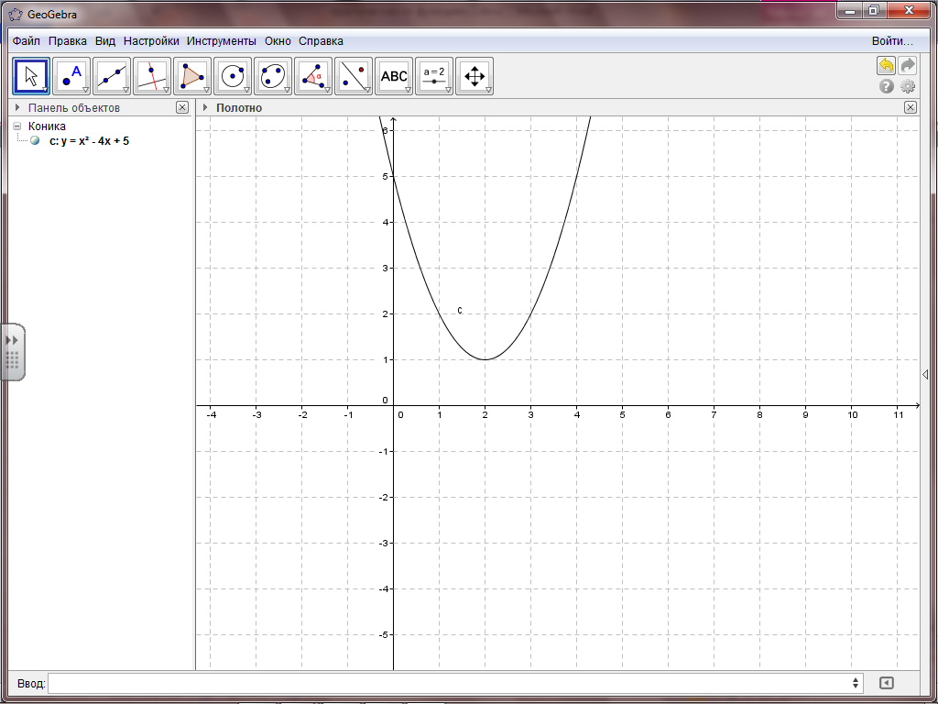**Вариант 2.**

1. Постройте график функции методом выделения полного квадрата:

у = 2х2 – 4х + 5.

1. Постройте график функции, используя формулы для нахождения координат вершины: у = х2 – 4х + 1.
2. Постройте график функции через нули функции: у = (х – 3)(х + 1).
3. Постройте график функции удобным способом: у = – 3х2 + 6х – 5.
4. Запишите уравнение функции, изображенной на рисунке:

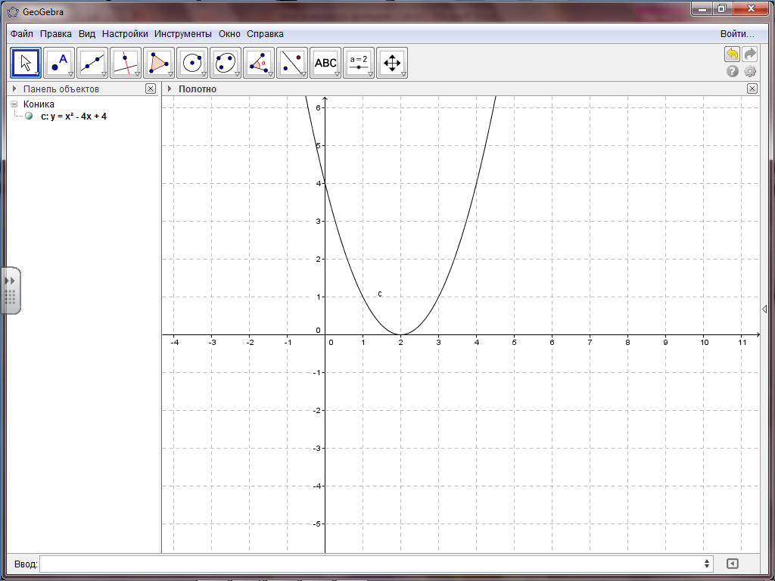

**Вариант 3.**

1. Постройте график функции методом выделения полного квадрата:

у = х2 – 4х + 7.

1. Постройте график функции, используя формулы для нахождения координат вершины: у = – 3х2 + 6х – 5.
2. Постройте график функции через нули функции: у = х2 – 4х.
3. Постройте график функции удобным способом: у = 2(х – 1)(х – 3).
4. Запишите уравнение функции, изображенной на рисунке:

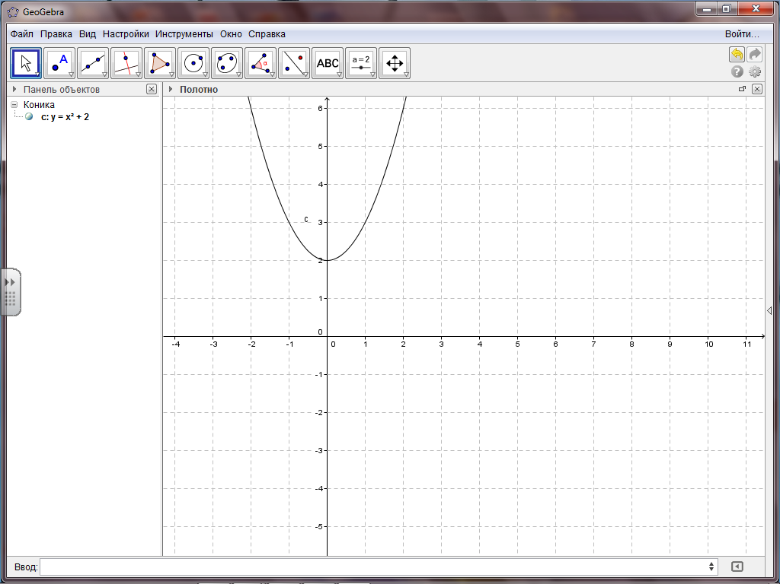

**Вариант 4.**

1. Постройте график функции методом выделения полного квадрата:

у = х2 – 6х + 11.

1. Постройте график функции, используя формулы для нахождения координат вершины: у = 2х2 – 4х – 1.
2. Постройте график функции через нули функции: у = (х – 2)(х + 4).
3. Постройте график функции удобным способом: у = 2(х + 1)2 + 2.
4. Запишите уравнение функции, изображенной на рисунке:

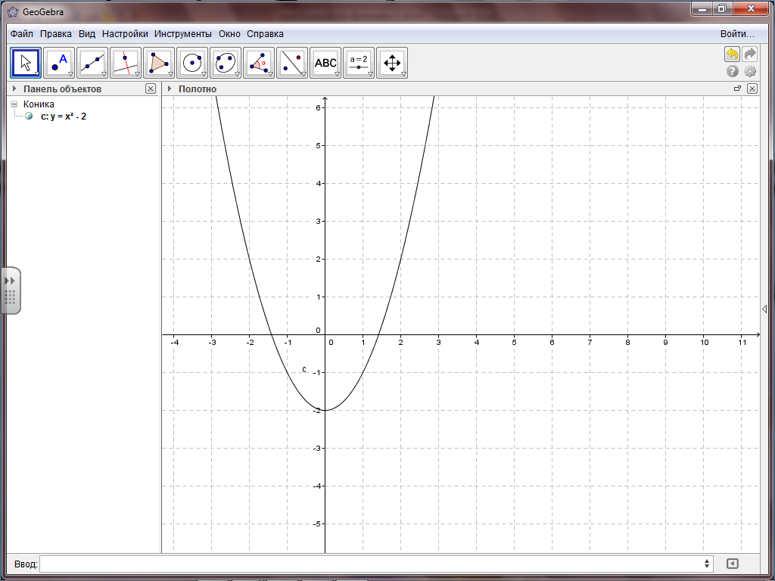**Вариант 5.**

1. Постройте график функции методом выделения полного квадрата:

у = 2х2 + 4х + 5.

1. Постройте график функции, используя формулы для нахождения координат вершины: у = х2 + 6х + 11.
2. Постройте график функции через нули функции: у = х2 + 2х.
3. Постройте график функции удобным способом: у = (х + 1)2 – 2.
4. Запишите уравнение функции, изображенной на рисунке:

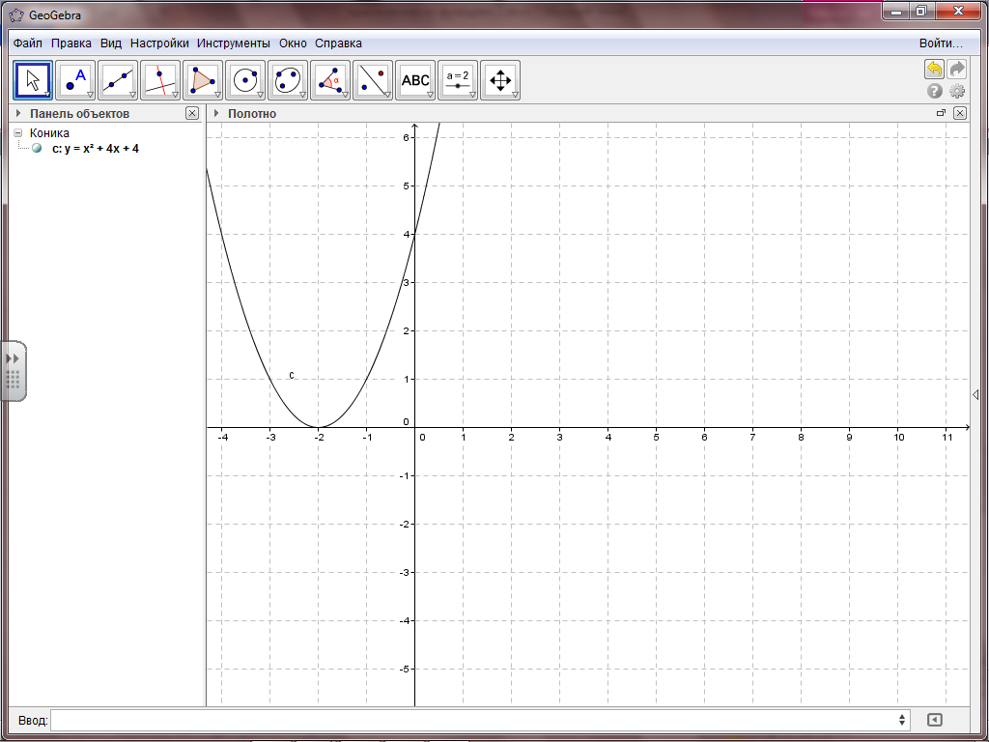

**Вариант 6.**

1. Постройте график функции методом выделения полного квадрата:

у = – 3х2 – 6х – 1.

1. Постройте график функции, используя формулы для нахождения координат вершины: у = х2 + 4х + 7.
2. Постройте график функции через нули функции: у = (х + 3)(х – 1).
3. Постройте график функции удобным способом: у = 3х2 – 6х – 5.
4. Запишите уравнение функции, изображенной на рисунке:

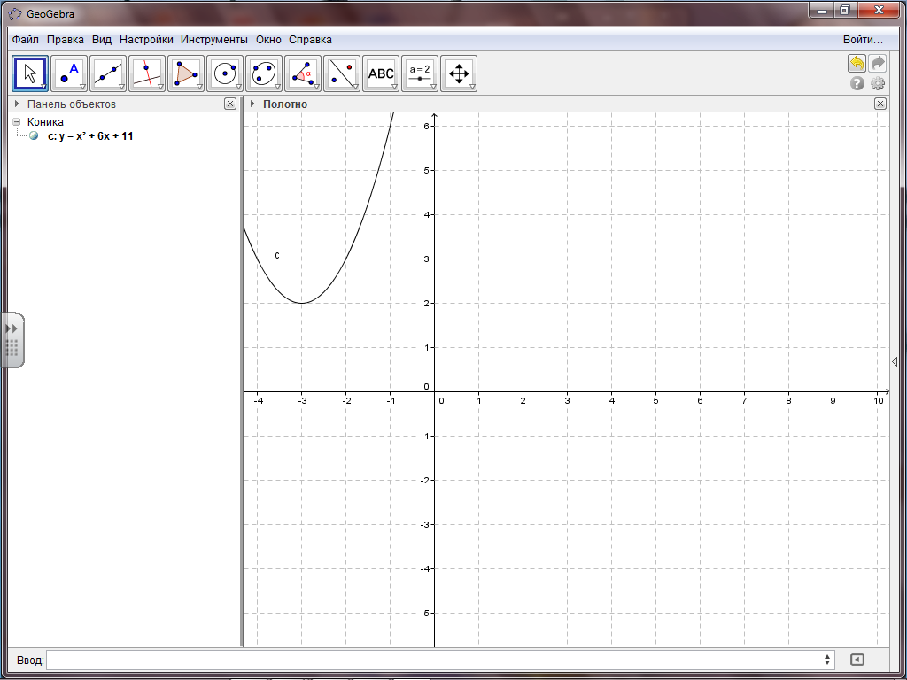

**Вариант 7.**

1. Постройте график функции методом выделения полного квадрата:

у = х2 + 4х + 7.

1. Постройте график функции, используя формулы для нахождения координат вершины: у = – 3х2 – 6х – 1.
2. Постройте график функции через нули функции: у = х2 + 4х.
3. Постройте график функции удобным способом: у = 2(х + 1)(х + 3).
4. Запишите уравнение функции, изображенной на рисунке:

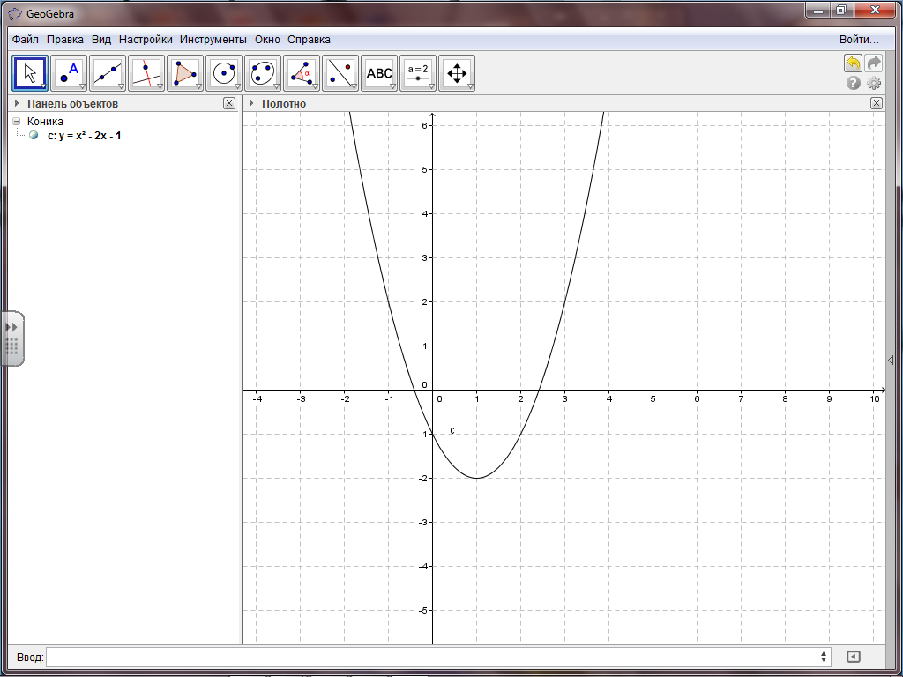

**Вариант 8.**

1. Постройте график функции методом выделения полного квадрата:

у = х2 + 6х + 11.

1. Постройте график функции, используя формулы для нахождения координат вершины: у = 2х2 + 4х + 5.
2. Постройте график функции через нули функции: у = (х + 2)(х + 4).
3. Постройте график функции удобным способом: у = 2(х – 1)2 – 2.
4. Запишите уравнение функции, изображенной на рисунке: